PRESSEMITTEILUNG

TPPC-Serie: Full HD Panel-PC Serie für den Einsatz in Fahrzeugen

INFORMATIONEN IN HOHER QUALITÄT ANZEIGEN

Ob in Bus oder Bahn, Anzeigeterminals mit Fahrgastinformationen in hoher Bildqualität sind inzwischen eine Selbstverständlichkeit. Aber auch an Bahnhöfen, Flughäfen, Bushaltestellen oder in Supermärkten kommen Point-of-Information (POI) zum Einsatz.
Die Panel-PC der TPPC-Serie zeigen Inhalte in hoher Bildqualität im 16:9 Full HD Format an. Sie erfüllen dabei die Industriestandards für den Einsatz in Fahrzeugen und bringen die entsprechende e-Mark-Zertifizierung mit. Es stehen Modelle mit Displaydiagonalen von 24“, 27“ und 32“ zur Auswahl.
Die integrierte Ignition Control Funktion steuert die Ein-/Ausschaltverzögerung und schützt somit den Panel-PC und die Fahrzeugbatterie gleichermaßen. Das vibrationssichere Design und der weite Eingangsspannungsbereich von 9 bis 36V DC ermöglichen den Einsatz unter erschwerten Bedingungen in unterschiedlichen Fahrzeuganwendungen.
Der systeminterne Intel® Atom® x5-E3930 Prozessor zeichnet sich durch eine geringe Verlustleistung (TPD) von nur 6,5W und einen lüfterlosen Betrieb aus. Die Panel-PC der TPPC-Serie verfügen über ein robustes Metallgehäuse mit frontseitigem IP54 Schutz. Das Display selbst ist in gehärtetem Glas mit 8H Oberflächenhärte ausgeführt.

Wörter: 170
Zeichen: 1312 (mit Leerzeichen)
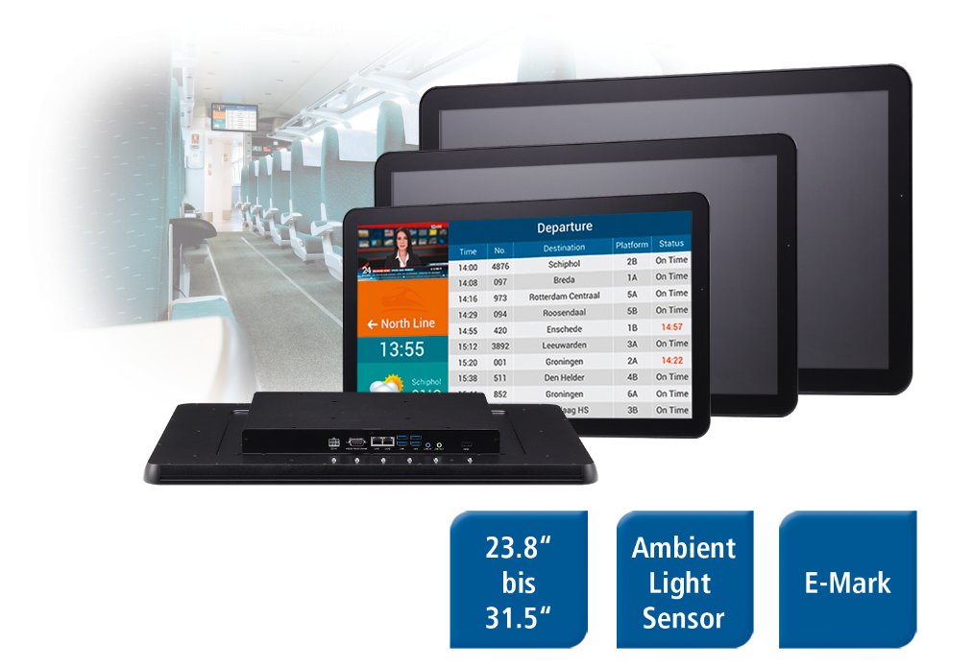
Bild: Spectra_TPPC-Full-HD-Panel-PC.jpg

Ansprechpartner PR:
Jacqueline Nedialkov
Tel.: +49 (0) 7121 1432-132
E-Mail: jn@spectra.de

Ansprechpartner Vertrieb:
Alexander Einzinger
info@spectra-austria.at
Tel. +43 (0) 72 40-201 90

